22.10.2015г. ВЫСТАВКА УЧЕБНОЙ ЛИТЕРАТУРЫ ИЗДАТЕЛЬСТВА “АКАДЕМИЯ”

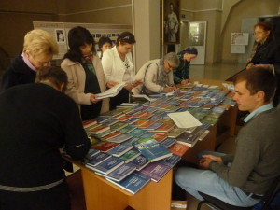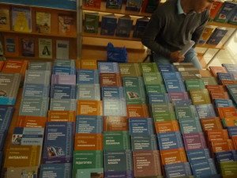
21 октября в КЧГУ прошла выставка, на которой все желающие имели возможность ознакомиться с новинками учебной литературы издательства «Академия». Выставка учебников по истории, философии, русскому языку, литературе, математике, социологии, физике, педагогике, психологии, культурологии, экономике и т.д., организованная библиотекой КЧГУ
(отв. Каракетова Ф.А.), привлекла большое внимание преподавателей, сотрудников и студентов университета.
